Online čtenářský klub

Přijměte pozvání na DRUHÝ online čtenářský klub
KDY: středa 11. ledna od 17:00
KDE: v aplikaci Teams – přihlašovací formulář na tomto odkazu:
https://forms.office.com/e/72MnJzLnEV

Čtenářský klub

Zveme všechny literární nadšence do druhého pokračování Čtenářského klubu, který probíhá pravidelně jednou za tři měsíce.
Cílem druhého dílu je zhodnocení knihy na téma středověk. Tu jsme si dali za úkol přečíst v prvním dílu. Vítán je Váš upřímný názor, jak pozitivní, tak i negativní, na knihu, autora nebo jakékoli připomínky nebo asociace k Vámi prezentovanému dílu.
Do našeho čtenářského klubu se můžete přidat, i přesto, že jste se neúčastnili dílu prvního a tím pádem nemáte přečtenu knihu na dané téma. Můžete si jen poslechnout hodnocení ostatních účastníků a třeba připojit svůj názor, či zkušenost autorem nebo knihou.
Za 3 měsíce, až další dílo budeme mít přečteno, se opět sejdeme a krátce si jej zase odprezentujeme. Tuto aktivitu můžeme chápat také jako inspiraci pro své další čtení.
Těšíme se na literární diskusi a zajímavosti.
Na tuto besedu je nutné se přihlásit pomocí formuláře Microsoft Teams. Pokud byste měli jakékoli potíže s vyplněním formuláře, kontaktujte telefonicky
Petru Trunečkovou na tel: 736 671 586.
Ta Vám s vyplněním pomůže. Případně kontaktujte pracovníka SONS ve Vašem okolí. Formulář lze vyplnit z jakéhokoli počítače či mobilního zařízení. Není tedy třeba vyplňovat z vlastního počítače.
Po vyplnění formuláře Vám bude na e-mail zaslán odkaz pro připojení ke schůzce. Nejpozději však hodinu před plánovaným začátkem akce, tedy v 16:00.
V tento čas bude také schůzka zpřístupněna pro zkušební připojení.
Formulář se Vám zobrazí také po načtení tohoto QR kódu:
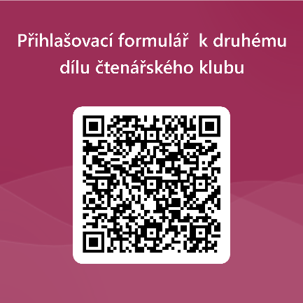
Ve formuláři, prosíme vyplňte veškeré požadované údaje, které slouží k zápisu o poskytnutí sociálně aktivizační služby.
Setkáme se ve středu 11. ledna v 17:00 hodin v prostředí aplikace Microsoft Teams. Besedu můžete sledovat na počítači, tabletu či mobilním telefonu. Pro hladký a příjemný průběh besedy je důležité, aby účastníci uměli vypnout a zapnout mikrofon. Pokud si nejste jistí, jak tuto funkci na Vašem zařízení ovládat, prosíme, kontaktujte Jirku Sedláčka na tel: 732 876 513. Rád Vám poradí, jak na to.
Můžete také využít návod na připojení, který jsme pro Vás zpracovali a je umístěn na naší webové stránce. Přímý odkaz na návod je zde: https://1url.cz/@navod_pripojeni_ms_teams
Schůzka bude přístupná od 16:00 pro vyzkoušení funkčnosti Vašeho připojení. Odkaz na ni Vám bude zaslán po vyplnění formuláře, viz. výše.
Těšíme se na Vás!
Za tým SONS online
Veronika Bártová (SONS Mladá Boleslav)

